 | БІОГРАФІЧНА ДОВІДКА  КОМИНСЬКИЙ  ЯРОСЛАВ ГРИГОРОВИЧ |  |  |  |  |  | 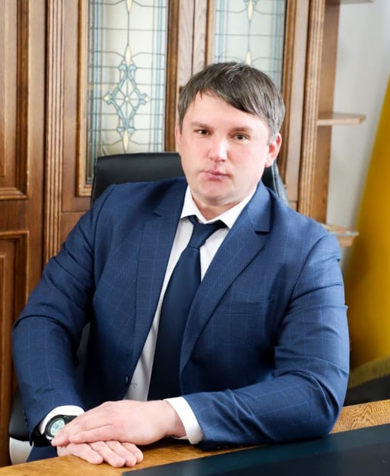
Працює |  | голова Яворівської районної державної адміністрації Львівської області
Громадянство |  |  | громадянин України
Число, місяць і рік народження |  |  |  | 15 серпня 1974 року
Місце народження |  |  |  |  |  | с.Іванівка, Перемишлянський район, Львівська область
Освіта |  |  |  |  | вища‚ 2007, Львівський регіональний інститут державного управління Національної академії державного управління при Президентові України, «Менеджмент організацій», менеджер економіст;  2010, Львівський регіональний інститут державного управління Національної академії державного управління при Президентові України, «Державне управління», магістр державного управління;  2012, Національний університет «Одеська юридична академія», «Правознавство», бакалавр юрист;  2013, Національний університет «Одеська юридична академія», «Правознавство», юрист
Науковий ступінь, вчене звання |  |  |  |  | не має
Володіння мовами |  |  |  |  | українська - вільно
Нагороди,  почесні звання |  |  |  |  | - відзнака Міністерства оборони України - нагрудний знак «Знак пошани» (наказ Міністра оборони України від 06.07.2022 року №571)  - Пам'ятна заохочувальна відзнака Національної академії сухопутних військ – нагрудний знак «Орден Гетьмана Петра Сагайдачного ІІ ступеня» (наказ начальника Національної академії сухопутних військ імені Гетьмана Петра Сагайдачного від 01.09.2022 року №643-АД )  - відзнака Міністерства оборони України - медаллю «За сприяння Збройним Силам України» (наказ Міністра оборони України від 22.11.2022 року №1113)  - відзнака Міністра оборони України - «За сприяння обороні» (наказ Міністра оборони України від 30.03.2024 року №491)  - відзнака Командувача Сухопутних військ Збройних Сил України - нагрудний знак «За підтримку громад» (наказ Командувача Сухопутних військ Збройних Сил України від 24.06.2025 року №394)
Прийняття Присяги державного службовця |  |  |  |  | -
Ранг державного службовця |  |  |  |  | -
Категорія посади
державної служби -
Загальний стаж роботи | 22 роки 1 місяць11 днів
Стаж державної служби |  | -
Стягнення |  |  | не має
Трудова діяльність
з 04.2003 по 02.2004 |  |  | заступник директора ПП «Галич Транс Сервіс»
з 02.2004 по 05.2013 |  |  | виконавчий директор, генеральний директор ПП «Галич Транс Сервіс»
з 06.2013 по 06.2014 |  |  | головний юрист ТзОВ «Юридична компанія «Ерфольг»
з 07.2014 по 2021 |  |  | головний юрист Адвокатське об’єднання «Ростоцька, Добуш та партнери».
04.2021 до цього часу |  |  | голова Яворівської районної державної адміністрації Львівської області
Начальник відділу персоналу  та нагород апарату  райдержадміністрації (підпис) |  | М.В. ХИТРЕЙКО

